2.3、投标产品（干式吸尘车）的相关技术资料

2.3.1、产品彩页
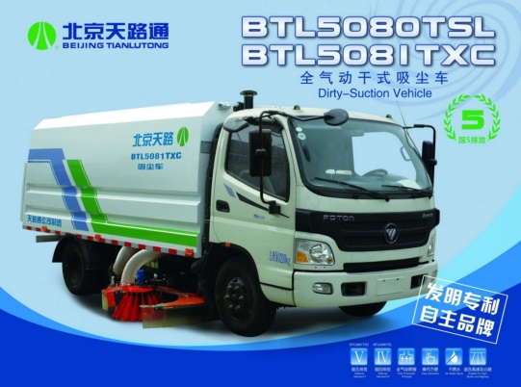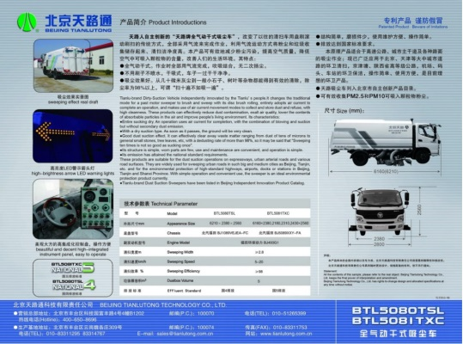

2.3.2、产品的详细技术参数表

产品型号 | 配置清单
BTL5081TXC | 北汽福田二类底盘：BJ5089XXY-FA
BTL5081TXC | 主发动机型号/功率：ISF3.8s5141/105kW
BTL5081TXC | 副发动机型号/功率：JX493ZG3 /57kW
BTL5081TXC | 外形尺寸（长×宽×高）：6160 mm×2380 mm×2560mm
BTL5081TXC | 总质量：8280kg
BTL5081TXC | 额定载质量：2630kg
BTL5081TXC | 垃圾箱体有效容积：5m³
BTL5081TXC | 清扫作业宽度：  吸尘盘有效作业宽度2.8m，可对路面尘土、垃圾独立进行纯吸式作业。右侧加装辅助液压盘刷，在雪天、雨天、路沿石泥泞时辅助清扫。
BTL5081TXC | 双吸尘导管：  使用8mm高耐磨铸钢材料制造，吸尘管拐弯处配有高强度可更换的防磨锰钢衬板。在接缝处使用金刚砂填充缝隙，导管寿命在5-8年以上。
BTL5081TXC | 清扫速度：20 km/h
BTL5081TXC | 吸入最大颗粒当量直径：100mm
BTL5081TXC | 集尘箱最大倾翻角：46.8º
BTL5081TXC | 清扫效率：98%，扫净率达到北京市地方标准DB11/T586-2008的A类指标。（北京市标准高于国家标准）
BTL5081TXC | 吸口最大气流速度：36.7m/s
BTL5081TXC | 排放标准：国V排放

2.4、投标产品（洒水车）的相关技术资料

2.4.1、产品彩页
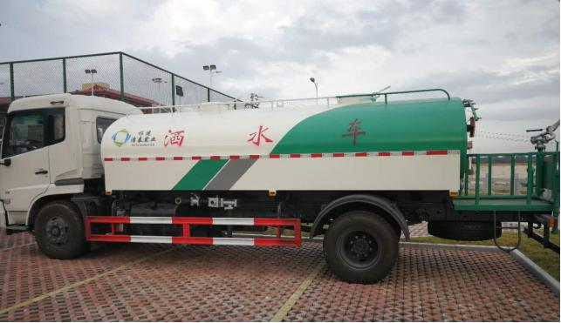

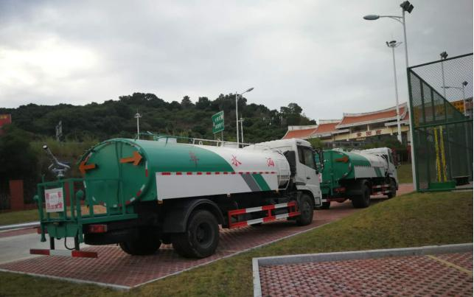

2.4.2、产品的详细技术参数
虹宇牌HYS5162GPSE5型绿化喷洒车 产品主要技术资料
产品名称： | HYS5162GPSE5型绿化喷洒车 | 外型尺寸(mm)： | 9000×2480×3000(mm)
产品型号： | HYS5162GPSE5 | 批次： | 291
底盘型号： | DFL1160BX1V | 轴荷： | 5800/10000
总 质 量 ：(kg) | 15800(kg) | 接近/离去角(° ) | 20/15(°)
额定质量：(kg) | 8810(kg) | 前悬/后悬(mm)： | 1430/2370(mm)
整备质量：(kg) | 6795(kg) | 最高车速(km/h)： | 98(km/h)

底盘参数
底盘型号： | DFL1160BX1V | 轴 数： | 2
轴 距(mm)： | 5000(mm) | 前 轮 距(mm)： | 1880,1900(mm)
前排乘客： | 3 | 后 轮 距(mm)： | 1800,1860,1820(mm)
轮 胎 数： | 6 | 弹簧片数： | 7/9+6,8/10+8
轮胎规格： | 9.00-20,9.00R20,10.00-20,10.00R20,10R22

发动机参数
发动机型号 | 发动机生产企业 | 排量（ml） | 功率（kw）
ISB180 50 | 东风康明斯发动机有限公司 | 5900 | 132
排放标准： | 国五 | 燃料种类： | 柴油

其它资料
专用功能说明：
罐体有效容积:11.5立方米;侧防护采用冷弯型钢/Q235-A,螺栓连接。后防护采用冷弯钢/Q235-A,螺栓连接。后防护截面高度尺寸100mm, 截面宽度尺寸50mm,下边缘离地高度530mm。ABS型号:3631010-C2000,4460046440;生产厂家:东科克诺尔商用车制动系统(十堰)有限公司,威伯科汽车控制系统(中国)有限公司。

投标人（公章）：福建洁泰实业有限公司
投标人法定代表人（或代理人）签字：
日期：2018年01月16日

